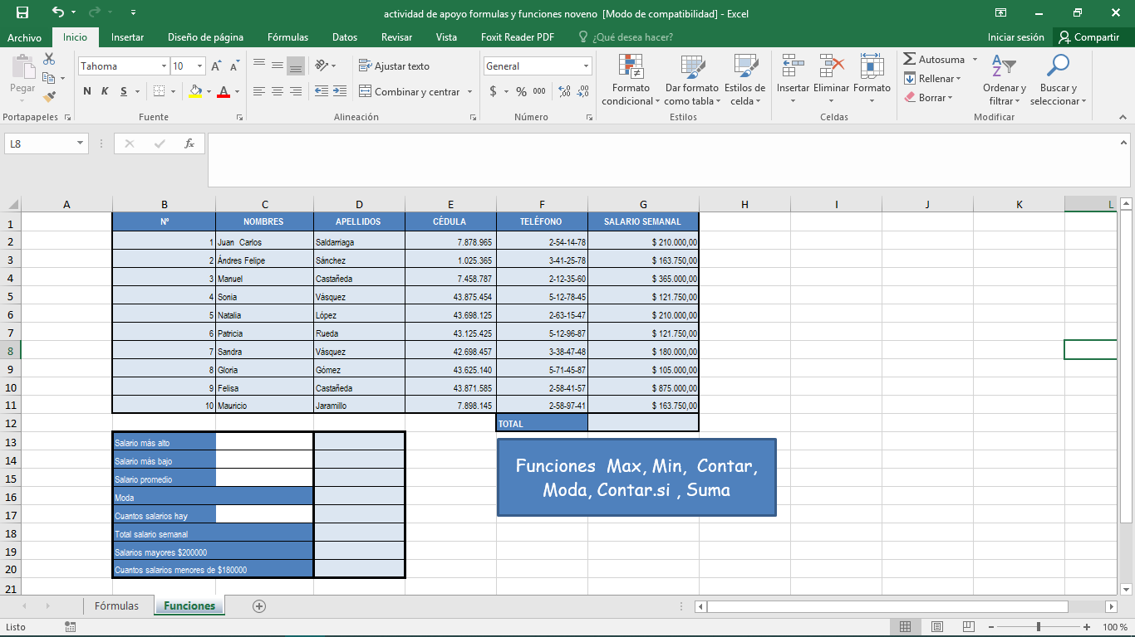

EJEMPLO DE FORMULAS ESTADISTICAS
SALARIO SEMANAL =SUMA(G2:G11)
SALARIO MAS BAJO =MIN(G2:G11)
SALARIO PROMEDIO =PROMEDIO(G2:G11)
SALARIO MAS REPETIDO =MODA(G2:G11)
CUANTOS SALARIOS HAY =CONTAR(G2:G11)
TOTAL SALARIO SEMANAL =SUMA(G2:G11)
SALARIOS MAYORES A $ 200000 =CONTAR.SI(G2:G11;” > 200000”)
SALARIOS MENORES A $ 180000 =CONTAR.SI(G2:G11;”< 180000”)

